实验一：典型环节的电路模拟与软件仿真研究实验报告
一、实验目的
- 熟悉实验装置和上位机软件的使用方法。
- 掌握典型环节（比例、积分、比例积分、比例微分、惯性、比例积分微分）的传递函数特性及电路模拟方法。
二、实验内容
- 设计并连接比例（P）、积分（I）、比例积分（PI）、比例微分（PD）、惯性、比例积分微分（PID）环节的模拟电路。
- 测试各环节的阶跃响应曲线，观察参数变化对动态特性的影响。
三、实验步骤
- 电路搭建
- 比例环节（P）
电路参数：R0=100kΩ, R1=200kΩ
传递函数 U0(s)/U1(s)=K=R1/R0=2
接线：U9单元作为比例放大器，U8单元作为反相器。
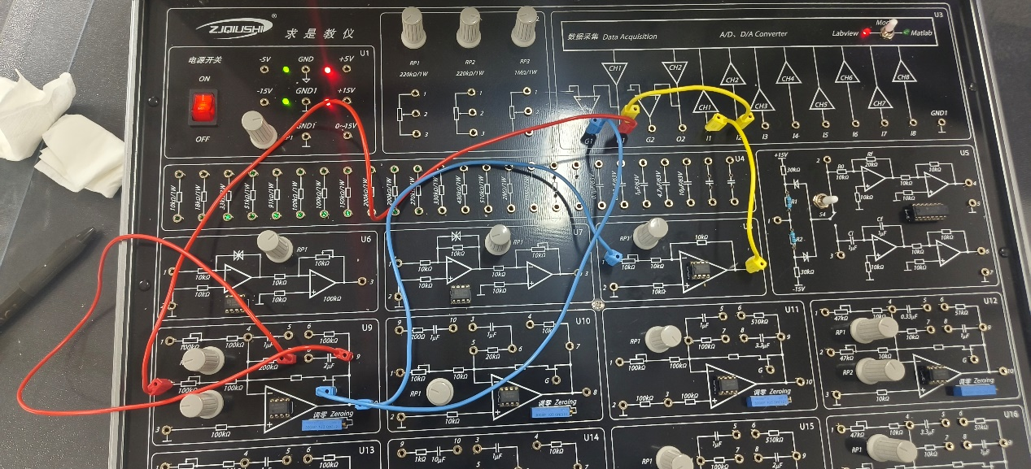
- 积分环节（I）
电路参数：R0=100kΩ, C=1μF，
传递函数 G(s)=1/Ts
接线：U9单元构成积分电路，U8单元反相。
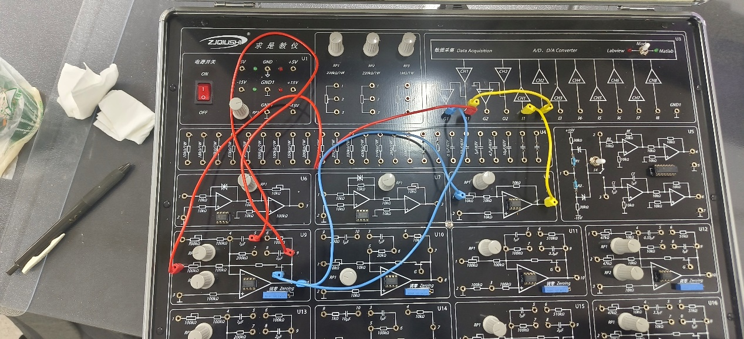
- 比例积分(PI)
实验参数取R0＝200k，R1＝200k，C＝1uF，R=15k。
传递函数G(s)=K+1/Ts
接线：U9单元构成比例积分电路，U8单元反相。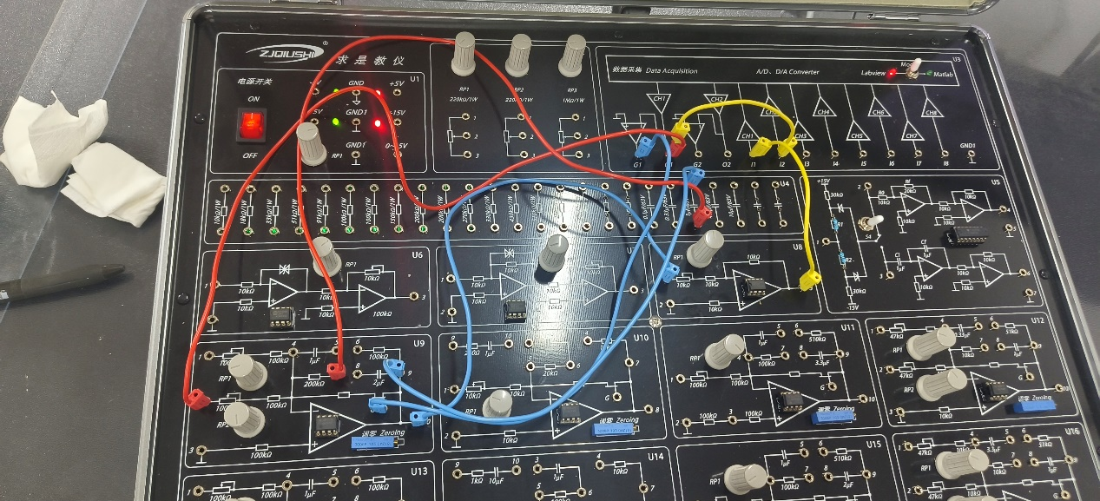
- 比例微分(PD)
实验参数取R0 ＝10k，R1 ＝10k，R2 ＝10k，R3 ＝200Ω， C＝1uF，R=15k。
传递函数G(s)=K(1+Ts)
接线：U10单元构成比例微分电路，U8单元反相。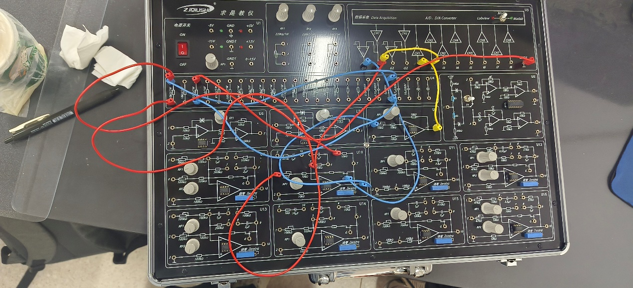
- 惯性环节
实验参数取R0 ＝200k，R1 ＝200k，C＝1uF，R=15k。
传递函数G(s)=K/(1+Ts)
接线：U13单元构成比例微分电路，U8单元反相。
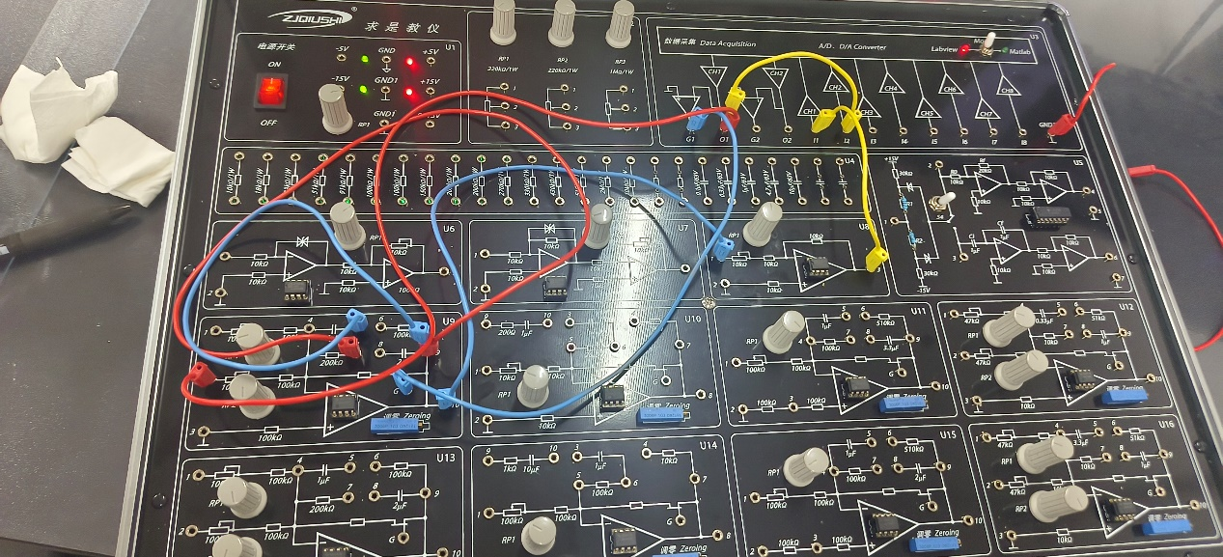
- 比例积分微分(PID)
实验参数取R0 ＝200k， R1 ＝100k，R2 ＝10k，R3 ＝1k，C1 ＝1uF，C2 ＝10uF，R=15k。
传递函数G(s)=Kp+1/Tis+Tds
接线：U14单元构成比例积分微分电路，U8单元反相。
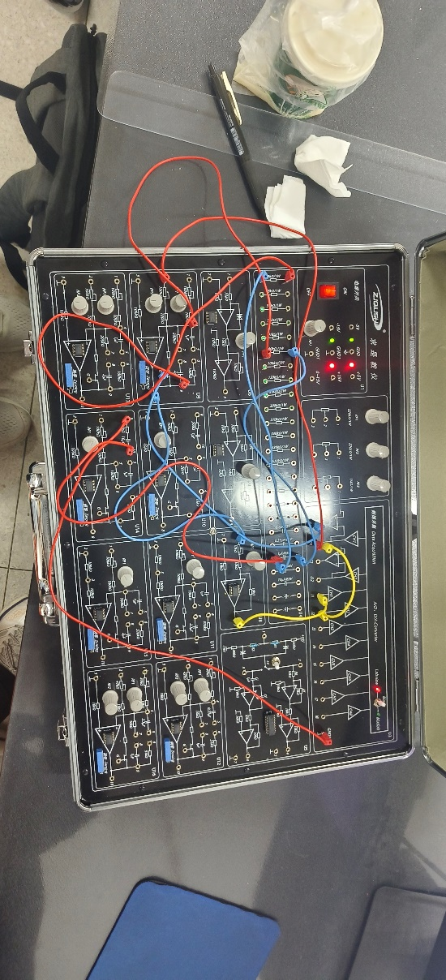
- LabVIEW软件操作
  - 打开时域特性程序，设置测试信号为“周期阶跃信号”，幅值5V，比例积分微分时调制3V，频率1Hz，占空比50%。
  - 选择通道：D/A输出通道01（测试信号1），A/D输入通道I1、I1通道。
五、实验结果与分析
- 比例环节（P）
  - 实验波形：输出与输入成比例，无延迟，稳态值为输入幅值的2倍（K=2）。
  - 参数影响：增大R1​会提高增益K，导致稳态值增大。
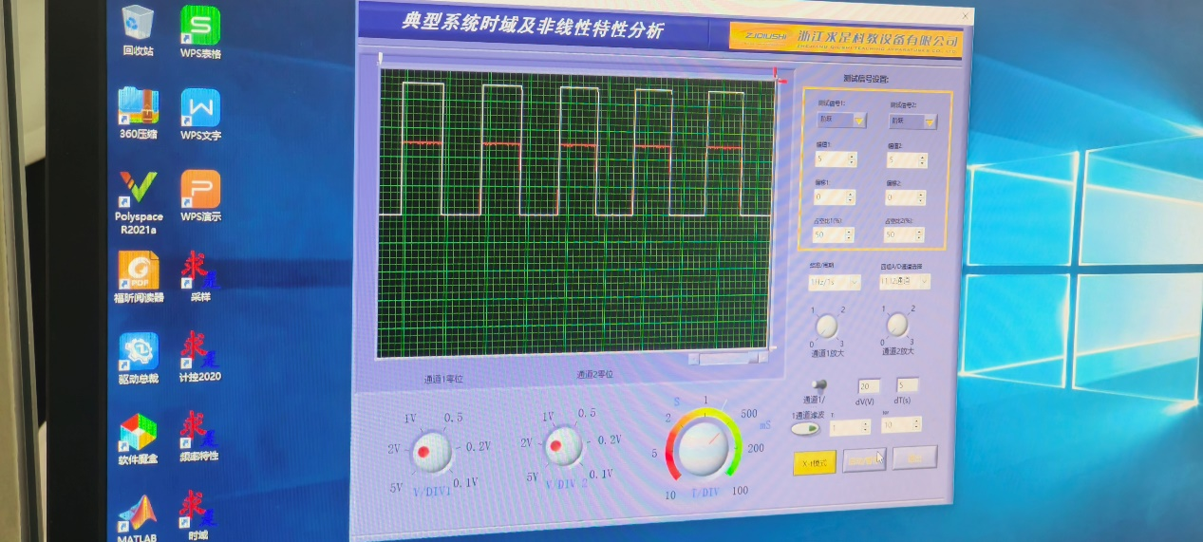
- 积分环节（I）
  - 实验波形：输出随时间线性增长，斜率由T=R0C决定
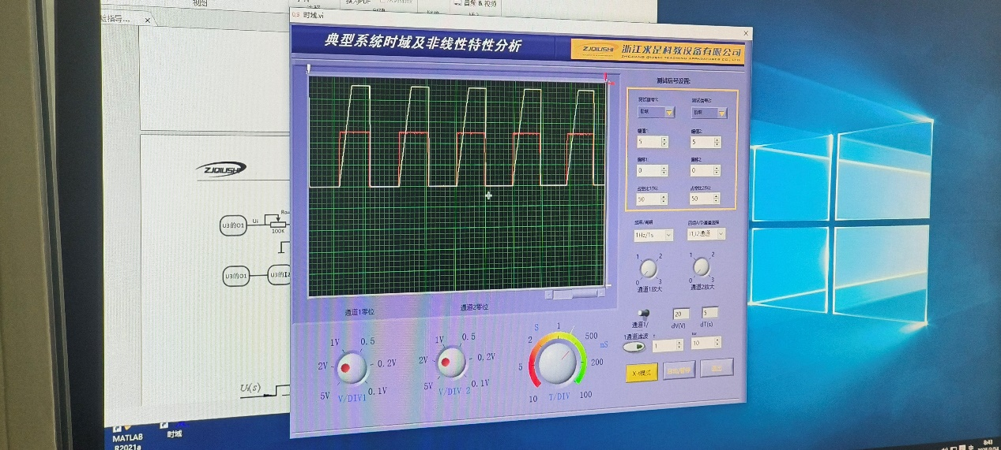
- 比例积分环节（PI）
  - 实验波形：结合比例和积分特性，初始阶跃跳变后持续上升。
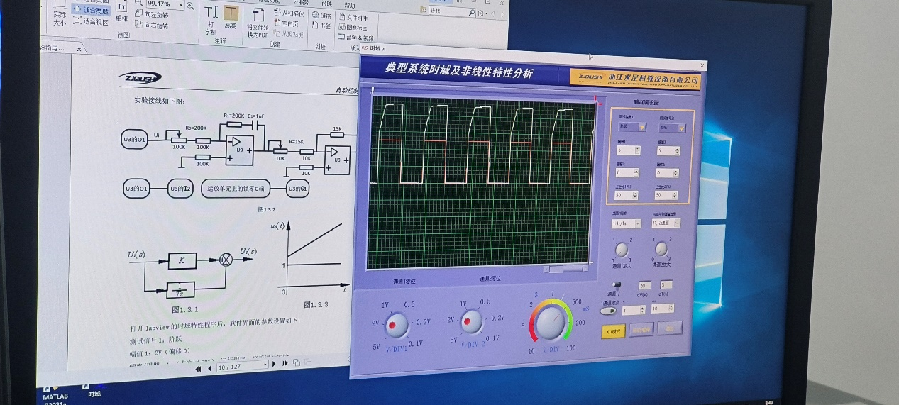
4. 比例微分环节（PD）
- 实验波形：阶跃输入瞬间输出出现大幅尖峰，随后迅速衰减至比例增益对应的稳态值。
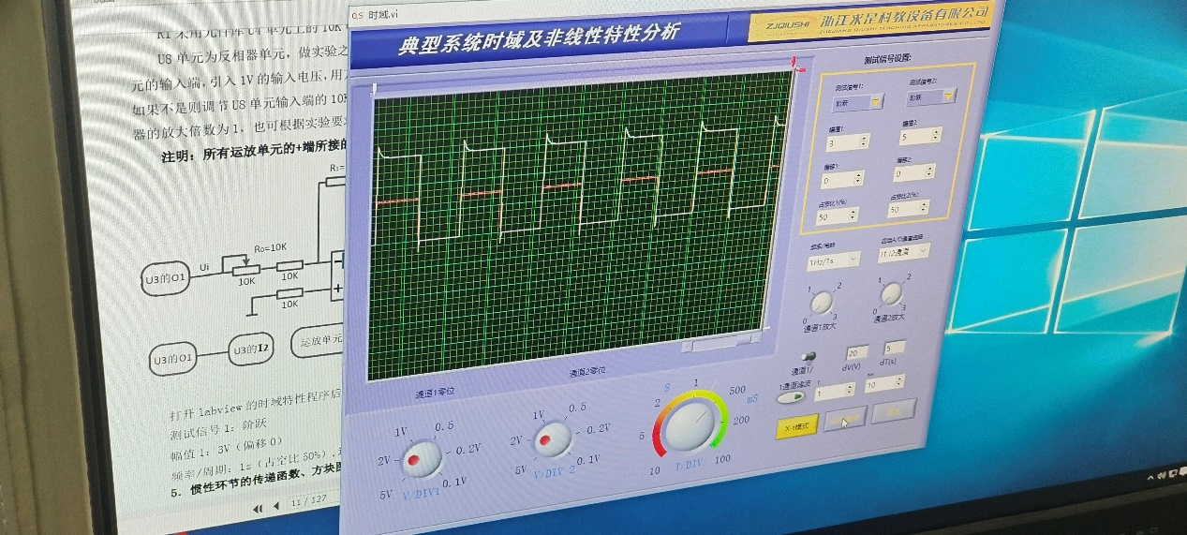
5. 惯性环节
- 实验波形：阶跃响应呈指数上升曲线，初始斜率较大，逐渐趋近稳态值。
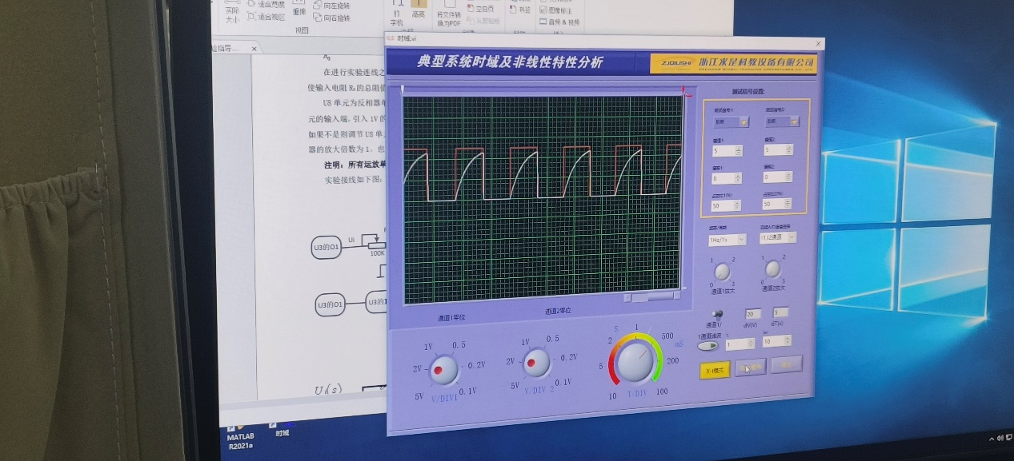
6. 比例积分微分环节（PID）
- 实验波形：阶跃输入后输出快速上升，随后持续上升，最终稳定于比例增益对应的稳态值。
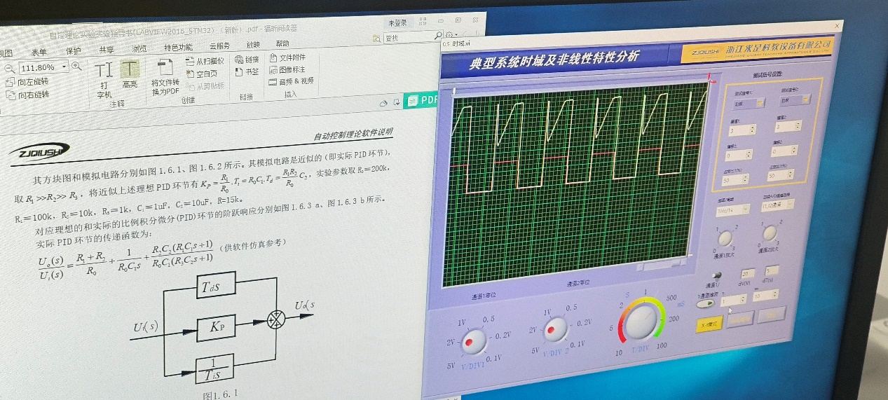

六、实验结论
- 典型环节的电路模拟能够准确反映传递函数特性，但需注意运放调零和锁零信号连接。
- 参数调整直接影响动态性能，例如积分时间常数TT决定响应速度。
- 实验与仿真结果对比验证了理论模型的正确性，实际电路的非理想性需在工程设计中考虑。

七、思考题
- 若比例微分（PD）环节的实际电路存在高频噪声，如何改进设计？
答：可增加低通滤波器或减小微分增益，抑制高频噪声。
- 惯性环节的时间常数如何通过实验波形计算？
答：时间常数TT为输出达到稳态值63.2%所需时间。

附录：实验波形图
- 图1：积分环节阶跃响应（T=0.1sT=0.1s）
- 图2：比例积分环节阶跃响应（K=1K=1, T=0.2sT=0.2s）

